* **Ведомость прибытия груза**
* **Сводка о поступивших вагонах**
* **Сводка сданных вагонов**

**Название отчёта**

**Ведомость прибытия груза**

**Для кого разрабатывается**

УЖДТ. Грузовая служба. Приемосдатчики на станциях примыкания

**Внешний вид экранной формы, отчета**

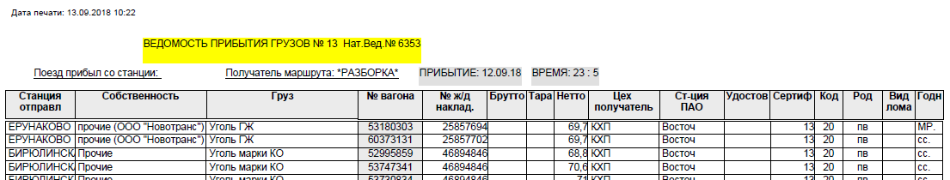

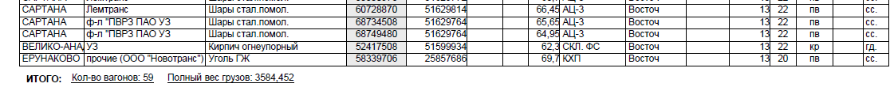

**Параметры запуска**

День прибытия

Месяц прибытия

Год прибытия

Номер ведомости

**Перечень и описание входной и выходной информации**

|  |  |  |  |
| --- | --- | --- | --- |
| Таблицы | Тип | Наименование поля | НСИ таблицы |
| **SOSTAV** |  |  |  |
| n_natur | N | номер натурной ведомости |  |
| n_ved_pr | N | номер ведомости прибытия грузов |  |
| k_st | N | код станции примыкания | stan |
| k_st_otpr | N | код станции отправления |  |
| k_poluch | N | код получателя груза | cex |
| d_pr_dd | N | день прибытия |  |
| d_pr_mm | N | месяц прибытия |  |
| d_pr_yy | N | год прибытия |  |
| t_pr_hh | N | час прибытия |  |
| t_pr_mi | N | минуты прибытия |  |
| d_dd | N | день принятия |  |
| d_mm | N | месяц принятия |  |
| d_yy | N | год принятия |  |
| t_hh | N | час принятия |  |
| t_mi | N | минуты принятия |  |
| k_gr | N | код груза прибытия | gruz |
| p_ot | N | признак прибытия |  |
| fio_p_kmk | V2(25) | ответственный |  |
| st_otpr | V2(25) | станция отправления | stan |
| marsh | N | признак маршрута |  |
| dat_vvod | D | дата ввода |  |
| **VAGON/**  **NAT_HIST/**  **VAG_SNG1** |  |  |  |
| n_vag | N | номер вагона |  |
| npp | N | номер по порядку |  |
| k_st_kmk | N | станция прибытия | stan |
| k_pol_gr | N | признак получателя | cex |
| k_gr | N | признак груза прибытия | gruz |
| n_nak_mps | N | номер накладной |  |
| otprav | V2(25) | отправитель |  |
| prim_gr | V2(25) | примечание груза |  |
| wes_gr | N | вес груза |  |
| n_put | N | номер пути |  |
| d_pr_dd | N | день прибытия |  |
| d_pr_mm | N | месяц прибытия |  |
| d_pr_yy | N | год прибытия |  |
| t_pr_hh | N | час прибытия |  |
| t_pr_mi | N | минуты прибытия |  |
| n_natur | N | номер натурной ведомости |  |
| k_st | N | код станции примыкания | stan |
| k_st_otpr | N | код станции отправления | stan |
| st_otpr | V2(25) | станция отправления |  |
| sertif | N | номер сертификата |  |
| kod_stran | N | код страны | strana |
| k_front (для  vagon)  kod_sd  (vag_sng1) | N | код собственника | sobstv_for_nakl |
| neto | N | нето |  |
| bruto | N | бруто |  |
| tara | N | тара |  |
| dat_vvod | D | дата ввода |  |

**Нормативно-справочная информация**

Sobstv_for_nakl – справочник собственников

Gruz_sp – cправочник грузов

Cex- справочник структурных подразделений

Stan- справочник станций

Vagon_sob- справочник вагонов

**Логика программы**

Выбор данных в отчёт происходит исходя из значениий передаваемых параметров.

Использование наименований из справочников происходит из таблиц НСИ показанных в «Перечне входной и выходной информации»

Род вагона получаем из справочника вагонов vagon_sob при условии, что номер вагона равен номеру вагона из справочника , а дата окончания аренды «пустая»

**Название программы**

**Сводка о поступивших вагонах**

**Для кого разрабатывается**

Грузовая служба

**Внешний вид программы**

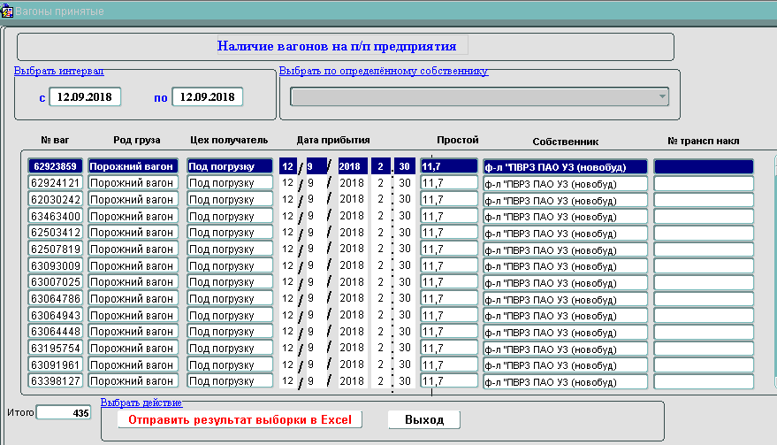

**Поля, отображаемые на экране**

|  |
| --- |
| Дата1 |
| Дата2 |
| Выбор собственника |
| № вагона |
| Род груза |
| Цех получатель |
| Дата прибытия |
| Простой |
| Собственник |
| № транспортной накладной |
| Итого (вагонов) |

**Параметры запуска**

Дата1

Дата2

Собственник

**Перечень и описание входной и выходной информации**

**Входная информация**

|  |  |  |  |
| --- | --- | --- | --- |
| **Таблица/поля** | **Тип** | **Наименование поля** | **Таблица НСИ** |
| KOMETA.VAG_SNG1 |  |  |  |
| n_vag | N(8) | номер вагона |  |
| k_gr | N(4) | признак груза прибытия | gruz_sp |
| d_pr_dd | N(2) | день прибытия |  |
| d_pr_mm | N(2) | месяц прибытия |  |
| d_pr_yy | N(4) | год прибытия |  |
| t_pr_hh | N(2) | час прибытия |  |
| t_pr_mi | N(2) | минуты прибытия |  |
| kod_sd | N(2) | признак собственника | sobstv_for_nakl |
| hh_p | N(4) | признак структурного подразделения | cex_kmk |
| n_nak_mps | N(9) | Номер накладной |  |

**Выходная информация**

|  |  |  |  |
| --- | --- | --- | --- |
| **Таблица/поля** | **Тип** | **Наименование поля** | **Таблица НСИ** |
| KOMETA.P_V_S0 |  |  |  |
| n_vag | N | номер вагона |  |
| name_gr | V2(20) | наименование груза |  |
| name_p | V2(30) | наименование структурного подразделения |  |
| d_pr_dd | N | день прибытия |  |
| d_pr_mm | N | месяц прибытия |  |
| d_pr_yy | N | год прибытия |  |
| t_pr_hh | N | час прибытия |  |
| t_pr_mi | N | минуты прибытия |  |
| hh_prost | N | простой вагона в часах |  |
| nplat | V2(100) | наименование собственности |  |
| n_nak_mps | N | накладная |  |

**Нормативно-справочная информация**

Sobstv_for_nakl – справочник собственников

Gruz_sp – cправочник грузов

Cex_kmk- справочник структурных подразделений

**Логика программы**

Происходит выборка из номерного учёта исходя из указанного временного интервала.

На основании данного интервала просчитывается простой вагона на предприятии

Результат выборки может быть выведен в Excel

**Название программы**

**Сводка сданных вагонов**

**Для кого разрабатывается**

Грузовая служба

**Внешний вид программы**

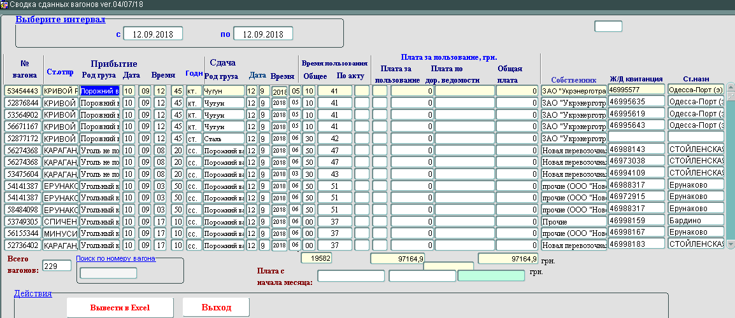

**Поля, отображаемые на экране**

|  |
| --- |
| Дата1 |
| Дата2 |
| Номер вагона |
| Станция отправления приб |
| Род груза прибытия |
| Дата прибытия |
| Время прибытия |
| Годность |
| Род груза сдача |
| Дата сдачи |
| Время сдачи |
| Время пользования |
| Плата пользование |
| Плата по дорожной ведомости |
| Общая плата |
| Собственник |
| Ж/д квитанция |
| Станция назначения |

**Перечень и описание входной и выходной информации**

**Входная информация**

|  |  |  |  |
| --- | --- | --- | --- |
| **Таблица/поля** | **Тип** | **Наименование поля** | **Таблица НСИ** |
| KOMETA.VAG_SNG1 |  |  |  |
| n_vag | N(8) | номер вагона |  |
| k_gr | N(4) | признак груза прибытия | gruz_sp |
| d_pr_dd | N(2) | день прибытия |  |
| d_pr_mm | N(2) | месяц прибытия |  |
| d_pr_yy | N(4) | год прибытия |  |
| t_pr_hh | N(2) | час прибытия |  |
| t_pr_mi | N(2) | минуты прибытия |  |
| kod_sd | N(2) | признак собственника | sobstv_for_nakl |
| hh_p | N(4) | признак структурного подразделения | cex_kmk |
| n_nak_mps | N(9) | Номер накладной |  |
| d_sd_dd | N(2) | день сдачи |  |
| d_sd_mm | N(2) | месяц сдачи |  |
| d_sd_yy | N(4) | год сдачи |  |
| t_sd_hh | N(2) | час сдачи |  |
| t_sd_mi | N(2) | минуты сдачи |  |
| k_gr_t | N(4) | признак груза сдачи | gruz_sp |
| marsh | N | признак маршрута |  |
| prost | N | время пользования |  |
| stoim | N | стоимость простоя |  |
| godnost | N | признак годности прибытия | godn |
| godnost_sd | N | признак годности сдачи | godn |
| kod_sd | N | признак собственника | sobstv_for_nakl |
| t_no_hh | N | часы простоя по акту |  |
| t_no_mi | N | минуты простоя по акту |  |
| stoim_akt | N | стоимость простоя по акту |  |
| stoim | N | стоимость простоя |  |
| date_sd | D | дата сдачи |  |
| KOMETA.KVIT |  |  |  |
| kvtu | N | ж/д накладная |  |
| stnu | V2(25) | станция назначения |  |
|  |  |  |  |

**Выходная информация**

|  |  |  |  |
| --- | --- | --- | --- |
| **Таблица/поля** | **Тип** | **Наименование поля** | **Таблица НСИ** |
| KOMETA.TABLE_OTPR |  |  |  |
| n_vag | **N** | номер вагона |  |
| st_otpr | **V2(100)** | мтанция отправления |  |
| godn | **V2(4)** | годность |  |
| k_gr | **N** | признак груза прибытия |  |
| name_gr | **V2(24)** | наименование груза |  |
| d_pr_yy | **N** | год прибытия |  |
| d_pr_mm | **N** | месяц прибытия |  |
| d_pr_dd | **N** | день прибытия |  |
| t_pr_hh | **N** | час прибытия |  |
| t_pr_mi | **N** | минуты прибытия |  |
| d_sd_yy | **N** | год сдачи |  |
| d_sd_mm | **N** | месяц сдачи |  |
| d_sd_dd | **N** | день сдачи |  |
| t_sd_hh | **N** | час сдачи |  |
| t_pr_mi | **N** | минуты сдачи |  |
| k_gr_t | **N** | признак груза сдачи |  |
| name_gr_t | **V2(25)** | наименование груза сдачи |  |
| marsh | **N** | маршрут |  |
| prost | **N** | простой вагона |  |
| stoim | **N** | стоимость простоя |  |
| godnost | **N** | признак годности прибытия |  |
| godnost_sd | **N** | признак годности сдачи |  |
| sobstv | **N** | признак собственника |  |
| t_no_hh | **N** | часы по акту |  |
| t_no_mi | **N** | минуты по акту |  |
| stoim_akt | **N** | стоимость по акту |  |
| o | **N** | общая стоимость |  |
| kvtu | **N** | ж/д накладная |  |
| nplat | **N** | наименование собственника |  |
| stnu | **V2(100)** | станция назначения |  |
| date_sd | **D** | дата сдачи |  |

**Нормативно-справочная информация**

Sobstv_for_nakl – справочник собственников

Gruz_sp – cправочник грузов

Cex- справочник структурных подразделений

Godn – справочник годности

**Логика программы**

Происходит выборка из номерного учёта исходя из указанного временного интервала.

На основании данного интервала просчитывается простой вагона на предприятии (см. Выходная информация)

**Вычисляемы поля**

Количество вагонов

Общая плата за простой

Общая плата за простой по акту

**Контакты кто разрабатывал (или сейчас поддерживает в программной части)**

Цемах Е.Е.

Кияновский Н.Н